Базовий догляд за новонародженими в умовах кризи з обмеженими ресурсами
Необхідний догляд: температура тіла, рожева шкіра, нормоглікемія, спокійний стан
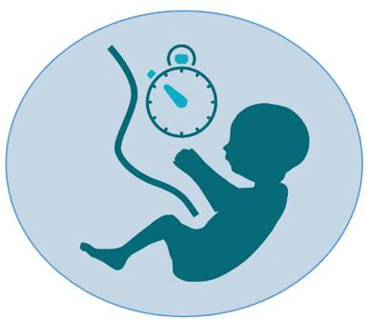
Пологи
Відстрочене перетискання пуповини
- Відстрочене перетискання пуповини протягом мінімум 1 хвилини у доношених і недоношених дітей за відсутності протипоказань (дитина не виявляє ознак життя або у матері сильна кровотеча).
- Запобігання анемії шляхом відстроченого затискання пуповини має переваги для немовлят за умов обмежених ресурсів.
Реанімація новонароджених
- Організуйте спеціальну зону з необхідним обладнанням у будь-якому приміщенні, де проходять пологи.  - Тримайте під рукою самонадувний мішок із масками для обличчя відповідного розміру.  - Після пологів витріть і сповийте дитину, стимулюйте її дихання.  - Якщо дитина страждає від апное, задихається або дихання неефективне, необхідно якомога швидше розпочати вентиляцію із позитивним тиском – в ідеалі протягом 60 секунд.  - Використовуйте відповідну маску для обличчя та забезпечте вентиляцію під позитивним тиском, забезпечте щільне накладання маски, зробіть п’ять вдихів, підтримуючи тиск нагнітання протягом 2–3 секунд. Спостерігайте за рухами грудної клітки. | Дивіться відео: Реанімація новонароджених
- У разі відсутності реакції, перевірте положення маски та голови і зробіть ще п’ять вдихів.
- Продовжуйте вентиляційні вдихи до виникнення спонтанного дихання.
- Розпочніть реанімацію повітрям. Лише деякі діти потребують додаткового кисню.
- Без адекватної аерації легенів натискання на грудну клітку будуть неефективними; тому, якщо ЧСС залишається дуже повільною, переконайтеся у наявності ефективної вентиляції шляхом спостеження за рухом грудної клітки, перш ніж переходити до натискання на грудну клітку.
- Відповідно до настанови з підтримки життя новонароджених, якщо ЧСС залишається низькою після вдихів і 30-секундної ефективної вентиляції, почніть компресію грудної клітки з частотою 3:1 (3 натискання на грудну клітку – один вдих). Проводьте повторну оцінку реакції кожні 30 секунд.
- У більшості немовлят буде реакція на ці заходи, а реанімаційні препарати будуть необхідні у рідкісних випадках.
- У разі наявності в анамнезі внутрішньоутробної кровотечі та блідості дитини розгляньте можливість встановлення раннього внутрішньовенного доступу через пуповину, болюсного введення фізіологічного розчину в дозі 10–20 мл/кг або переливання еритроцитарної маси за наявності.
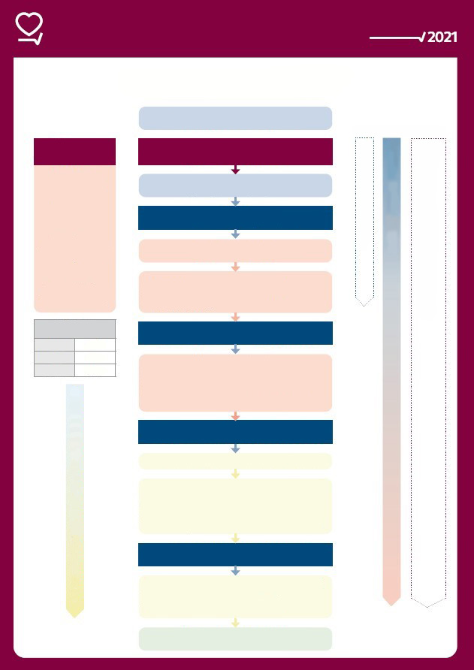
НАСТАНОВИ
Рада реанімації Великобританії
Народження
Відстрочене перетискання пуповини за можливості
Оцінка
Колір, тон, дихання, ЧСС
Повторна оцінка
У разі відсутності збільшення ЧСС, спостерігайте за рухом грудної клітки
Повторна оцінка
У разі відсутності збільшення ЧСС, спостерігайте за рухом грудної клітки
Проводьте повторну оцінку ЧСС і руху грудної клітки кожні 30 секунд
(Допологове консультування)
Інструктаж персоналу та перевірка обладнання
Забезпечте прохідність дихальних шляхів
Недоношені: розгляньте можливість CPAP (постійного позитивного тиску у дихальних шляхах)
Час початку / запис часу
Обсушити / загорнути, стимулювати, тримати у теплі
Недоношені
< 32 тижні
ПІДТРИМУЙТЕ ТЕМПЕРАТУРУ
ЩОРАЗУ ЗАПИТУЙТЕ «ЧИ ПОТРІБНА ДОПОМОГА»
ПРИБЛИЗНО 60 СЕКУНД
ТИТРУЙТЕ ПОКАЗНИКИ КИСНЮ ДЛЯ ДОСЯГНЕННЯ БАЖАНОГО РІВНЯ САТУРАЦІЇ
Підтримка життя новонароджених
Помістити, не витираючи, у поліетиленовий мішок + джерело променевого тепла
Інспірований кисень
28–31 тижнів 21–30%
<28 тижнів 30%
При штучній вентиляції розпочинайте з 25 см H₂O
Прийнятний предуктальний SpO₂
2 хв
5 хв
10 хв
65%
85%
90%
Гаспінг / відсутність дихання
- Зробіть 5 вдихів (30 см H₂O) –розпочніть у повітрі
- Застосуйте PEEP 5–6 см H₂O
- Застосуйте SpO₂ +/- ЕКГ
У разі відсутності рухів грудної клітки
- Перевірте положення маски, голови та щелепи
- Підтримка 2-ма особами
- Розгляньте можливість використання відсмоктувача, ларингеальної маски/трахеального катетера
- Повторіть ШВЛ
- Розгляньте можливість збільшення тиску при ШВЛ
Якщо ЧСС не визначається або становить <60 хв⁻¹ після 30 секунд вентиляції
- Синхронізуйте 3 натискання на грудну клітку з 1 вентиляцією
- Збільшіть подачу кисню до 100%
- Розгляньте можливість інтубації якщо ще не виконувалася або встановлення ларингеальної маски якщо інтубація неможлива
Якщо ЧСС не визначається або становить <60 хв⁻¹
- Судинний доступ та лікарські засоби
- Враховуйте інші фактори, наприклад пневмоторакс, гіповолемію, вроджені аномалії
Проінформуйте батьків та вислухайте доповідь персоналу
Внесіть записи
При появі рухів грудної клітки продовжуйте ШВЛ
Золота година після пологів
/Логотип BirthLink /
ЗОЛОТА ГОДИНА ПІСЛЯ ПОЛОГІВ
Дитина народжена | Обсушена | Контакт «шкіра до шкіри» із матір'ю, у шапочці та загорнута у ковдру | Дитину слід годувати груддю протягом першої години після народження
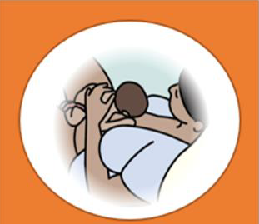 | 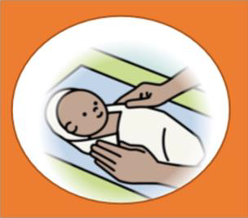 | 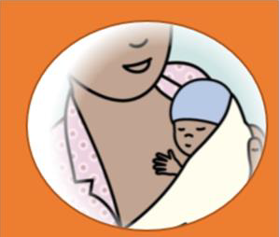

Контакт «шкіра до шкіри» для підтримки нормальної температури тіла
- Не допускайте втрати тепла при народженні, обсушіть дитину, зніміть мокрі рушники і загорніть.
- Покладіть недоношену дитину віком до 32 тижнів у звичайний поліетиленовий мішок після обсушування, а потім загорніть. Тримайте дитину у мішку принаймні перші 24 години
- Заохочуйте матерів до постійного контакту «шкіра до шкіри» зі своєю дитиною.
- У разі неможливості здійснення контакту «шкіра до шкіри» з матір'ю, її можуть замінити інші люди: родичі, медичний працівник, волонтер. Одна мати може здійснювати контакт «шкіра до шкіри» із дитиною іншої матері, у разі відсутності інших людей. Контакт «шкіра до шкіри» або будь-яка тканина, яку можна використовувати для обгортання, можуть знадобитися для запобігання подальших втрат тепла або захисту дітей у разі, якщо людина, яка тримає немовля, повинна переміститися в інше місце у разі надзвичайній ситуації
- Використовуйте шапочки для немовлят – їх можна зробити з будь-якого тканини круглої форми, наприклад, рукавів джемперів або топів
- Підтримуйте, наскільки це можливо, тепло та мінімізуйте протяги. Намагайтеся, де це можливо, досягти температури 25–28 °C.
- Регулярно міняйте підгузки – лежачи у мокрому або брудному підгузку, дитина замерзне.
- Купання слід відкласти щонайменше на 24 години.
- Температура має підтримуватися на рівні 36,5–37,5 °C
- Ознаками гіпотермії є: низька температура тіла і холодна на дотик шкіра, блідість, порушення дихання, гіпотонія, млявість або дратівливість, поганий апетит або блювання.
- Якщо встановлення контакту «шкіра до шкіри» неможливе, зігрійте дитину, добре її загорнувши і накривши голову.
- Пляшки з-під води або хірургічні рукавички, наповнені теплою водою, або контейнери з підігрітою водою, можна використовувати в ліжечках або інкубаторах, за наявності води та електроенергії. Однак їх слід використовувати лише у тому випадку, коли контакт «шкіра до шкіри» неможливий. Переконайтеся, що пляшки обгорнуті тканиною для запобігання опікам на чутливій шкірі.

/Логотип Global health media/
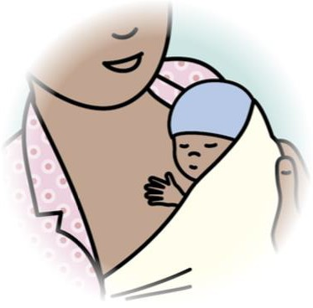 |  | Дивіться відео: Контакт «шкіра до шкіри»
Нормоглікемія
- Забезпечте раннє грудне вигодовування і збереження тепла
- Якщо дитина відмовляється від грудного вигодовування, заохочуйте маму зціджувати молозиво, яке можна давати додатково із чашки/ложки
- Немовлят з ризиком гіпоглікемії (дуже маленькі діти, недоношені діти або діти, матері яких хворіють на цукровий діабет) слід годувати 2–3 рази на годину та тримати в теплі
- Щодо рівнів глюкози в крові, слід прагнути досягнення показників >2,0 ммоль/л для доношених і >2,6 для недоношених дітей
- Якщо у немовляти виникають ознаки гіпоглікемії (сонливість, млявість, дратівливість, тремтіння або озноб), використовуйте, за наявності, 40% глюкогель перорально (200 мг/кг) 2–4 мл.
- У домашніх умовах можна приготувати розчин глюкози – змішати 100 мл кип'яченої води з 40 г цукру до його розчинення і використовувати, як показано нижче, з чашки або шприца. Не зберігайте цей розчин довше 24 годин
- Якщо дитина млява і її не можна нагодувати грудьми або дати зціджене молоко з чашки або ложки, розгляньте можливість годування через назогастральний зонд або розпочніть внутрішньовенне введення рідини
Доза 40% глюкогелю або розчину глюкози, приготованого у домашніх умовах
Маса дитини (кг) | Об'єм глюкогелю або розчину глюкози, приготованого у домашніх умовах (мл)  (40 г/100 мл) | Доза (мг)
< 1,0 | 0,5 мл | 200 мг
1,0–1,99 | 1 мл | 400 мг
2,0–2,99 | 1,5 мл | 600 мг
3,0–3,99 | 2,0 мл | 800 мг
4,0–4,00 | 2,5 мл | 1000 мг

Харчування та грудне вигодовування – Доношена дитина
- Заохочуйте всіх матерів розпочинати грудне вигодовування якомога швидше після народження дитини і завжди протягом першої години
- Грудне молоко – найкращий варіант для усіх дітей
- У разі неможливості грудного вигодовування дитини, заохочуйте матерів почати зціджувати молоко якомога швидше після пологів. Одна хвилина масажу молочних залоз з подальшим зціджуванням.
- Додаткове зціджене молоко можна давати через чашку/шприц/ложку.
- Якщо дитина занадто сонна для годування використовуйте назогастральний зонд і годуйте двічі на годину
- Внутрішньовенне введення рідини буде необхідним у разі хвороби дитини або тяжкої дихальної недостатності
- Якщо грудного молока або молочної суміші немає, 10% розчин глюкози можна вводити ентерально, доки не з'явиться молоко.
/Логотип Global health media/
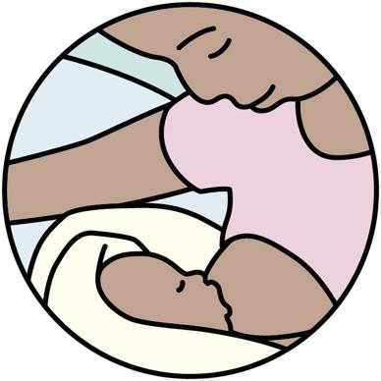 |  | Дивіться відео: Підтримка грудного вигодовування матір'ю
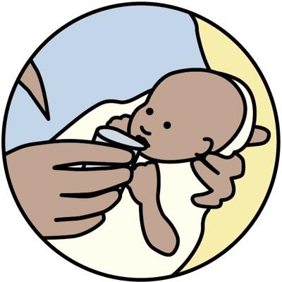 |  | Дивіться відео: Годування з чашки
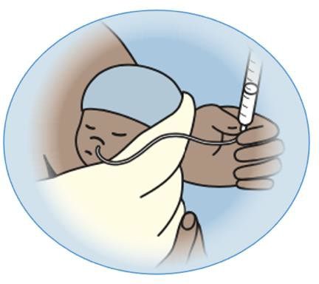 |  | Дивіться відео: Годування через назогастральний зонд

Харчування та грудне вигодовування – Недоношена дитина
- Переконайтеся, що мати недоношеної дитини якомога швидше розпочала зціджування молока після пологів
- Затримка годування або зціджування вплине на вироблення молока
- Заохочуйте тісний контакт та контакт «шкіра до шкіри»
- Підтримуйте регулярне зціджування молока з обох грудей (8 разів кожні 24 години)
Годування через назогастральний зонд для недоношених і дуже маленьких дітей
- Для всіх немовлят із терміном гестації >32 тижнів повноцінне ентеральне годування від народження розпочинають у об'ємі приблизно 80 мл/кг/добу
- У кризових ситуаціях здорові матері можуть погодитися ділитися грудним молоком одна з одною або годувати грудьми. Ризики, пов'язані з цим, необхідно брати до уваги та обговорювати з кожною мамою.
/Логотип Global health media/
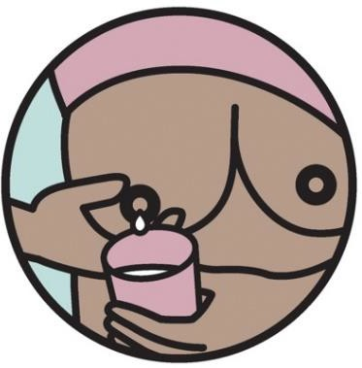 |  | Дивіться відео: Зціджування вручну
Об'єми годування
Вік | Загальний добовий об'єм для доношених дітей | Загальний добовий об'єм для недоношених дітей
День народження | 60 мл/кг/день | 80 мл/кг/день
1-й день | 80 мл/кг/день | 100 мл/кг/день
2-й день | 100 мл/кг/день | 120 мл/кг/день
3-й день | 120 мл/кг/день | 150 мл/кг/день
4-й день | 150 мл/кг/день | 150 мл/кг/день

Попередження інфікування:
Важливі елементи у попередженні інфікування:  - Догляд за пуповиною – чиста і суха  - Догляд за ротовою порожниною для немовлят, яких годують через зонд  - Догляд за очима  - Догляд за шкірою  - Миття рук | 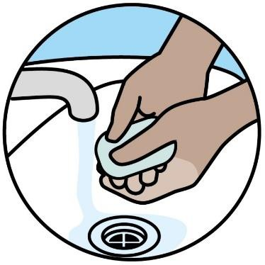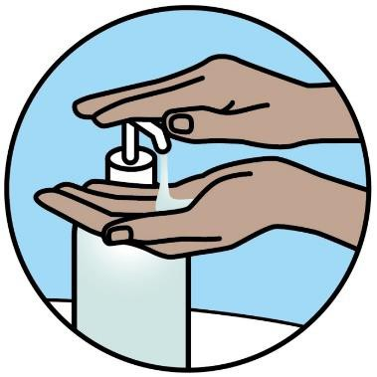
Миття рук є найважливішим заходом запобігання інфекцій, пов’язаних із наданням медичної допомоги. Усі доглядальники, у тому числі батьки, повинні мити руки перед доглядом за дитиною
Інфікування:
Якщо у дитини є ознаки сепсису, лікування протимікробними засобами проводиться таким чином:
Немовлята віком 0–6 днів з прискореним диханням як єдиною ознакою захворювання
Немовлят необхідно госпіталізувати. Якщо сім’ї не мають доступу до належного стаціонарного лікування, таких немовлят слід лікувати амоксициліном перорально у дозі 50 мг/кг двічі на день протягом семи днів під наглядом кваліфікованого медичного працівника.
Немовлята віком 0–59 днів із тяжким клінічним перебігом інфекції:
Немовлята віком 0–59 днів із тяжким клінічним перебігом інфекції, чиї сім’ї не мають доступу до належного стаціонарного лікування, повинні отримувати лікування за однією із вказаних нижче схем в амбулаторних умовах під наглядом кваліфікованого медичного працівника.
Варіант 1: Внутрішньом'язове введення гентаміцину в дозі 5–7,5 мг/кг (для немовлят з низькою масою тіла при народженні доза гентаміцину 3–4 мг/кг) 1 раз на добу протягом семи днів і амоксицилін перорально у дозі 50 мг/кг двічі на день протягом семи днів. Необхідне ретельне подальше спостереження.
Варіант 2: Внутрішньом'язове введення гентаміцину в дозі 5–7,5 мг/кг (для немовлят з низькою масою тіла при народженні гентаміцин у дозі 3–4 мг/кг) 1 раз на добу протягом двох днів і двічі на день амоксицилін перорально у дозі 50 мг/кг протягом семи днів. Необхідне ретельне подальше спостереження. Ретельна оцінка стану необхідна на 4-й день.
Гіпоксично-ішемічна енцефалопатія (ГІЕ)
- Лікування гіпотермії для немовлят з ГІЕ без відповідної інтенсивної терапії, седації та моніторингу не є безпечним.
- Підтримуйте нормальну температуру тіла (36,0–37,0 °C) і нормальний вміст глюкози в крові (>2,5 ммоль/л)
- Уникайте гіпертермії (температура >38 °C), що може призвести до більш серйозних уражень мозку.
- Якщо температура тіла >37,0 °C, розгорніть дитину та дайте температурі тіла знизитися до нормального рівня і регулярно перевіряйте температуру у підпахвовій ділянці кожні 15–30 хвилин
- Забезпечте внутрішньовенне введення рідини до того часу, поки дитина не захоче їсти.
- При судомах застосовують фенобарбітал (20 мг/кг/доза), за наявності. Його застосування можна повторити 3 рази. Фенобарбітал може спровокувати пригнічення дихання.

Посилання та подяка:
Helping Babies Breathe (HBB) program: http://www.helpingbabiesbreathe.org/about.html
Birthlink: www.birthlinkuk.org
Global Health Media https://globalhealthmedia.org/videos/
WHO Essential of newborn care: https://www.who.int/teams/maternal-newborn-child-adolescent-health-and-ageing/newborn-health/essential-newborn-care

